Arduino 入门到精通 例程21
PS2摇杆实验
PS2摇杆一般可以用来控制小车等等，其构造主要就是两个10K的电位器，还有一个按键开关。五个端口分别为VCC，X，Button，Y，GND。
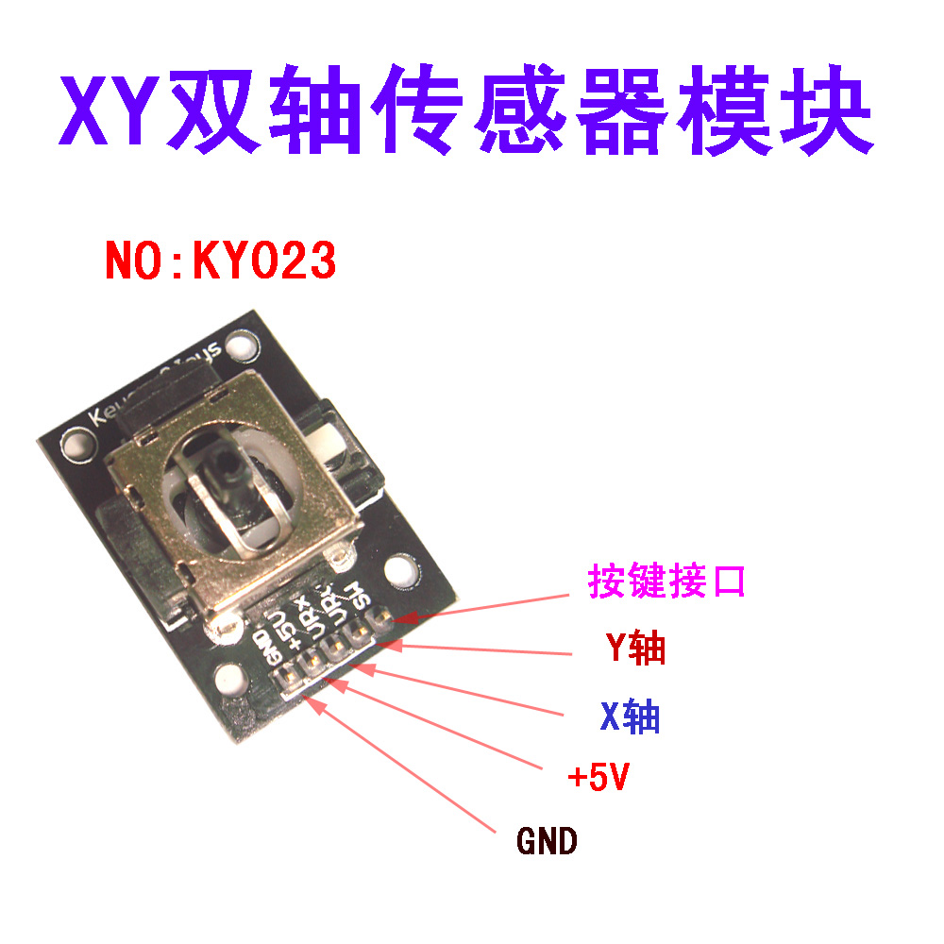
接线示意图:
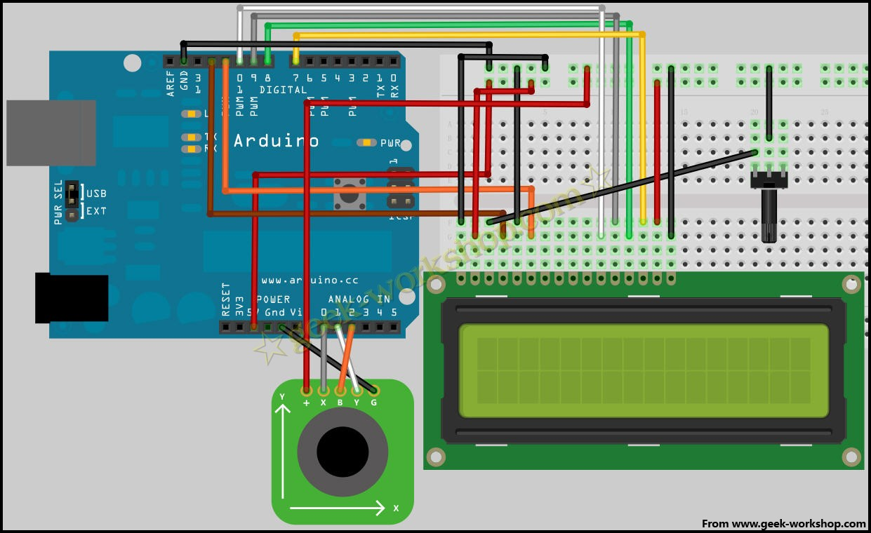

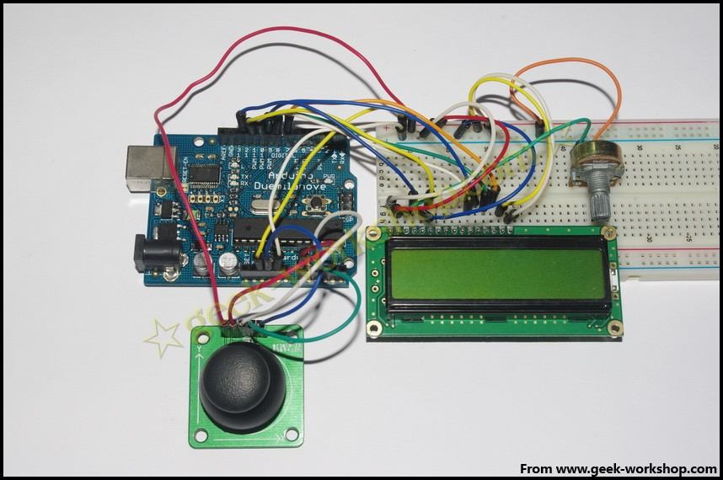
程序代码

#include <LiquidCrystal.h> //调用arduino自带的LiquidCrystal库
LiquidCrystal lcd(12, 11, 10, 9, 8, 7);//设置接口
int xpotPin = 0; //设置模拟口0为X的信号输入端口
int ypotPin = 1; //设置模拟口1为Y的信号输入端口
int xval=0; //设置变量
int yval=0;
void setup()
{
pinMode(xpotPin,INPUT);//
pinMode(ypotPin,INPUT);//
lcd.begin(16, 2); //初始化LCD
delay(1000); //延时1000ms
}
void loop ()
{
xval = analogRead(xpotPin); //xval变量为从0信号口读取到的数值
yval = analogRead(ypotPin); //yval变量为从1信号口读取到的数值
lcd.clear(); //清屏
lcd.setCursor(0, 0) ; //设置光标位置为第一行第一个位置
lcd.print("X="); //使屏幕显示文字X=
lcd.print(xval);
lcd.setCursor(7, 0) ; //设置光标位置为第一行第八个位置
lcd.print("Y="); //使屏幕显示文字Y=
lcd.print(yval);
delay(100); //延时0.1秒，这里也就是刷新速度。
}

实验结果：推动摇杆时，电位器阻值发生变化，相应的电压也会发生变化，液晶屏上的数字就是每一个轴的电压数字输出。
下面是实验效果图：
